PHYSIQUE I
Cette épreuve comporte quatre parties indépendantes mais rattachées à un thème commun, celui de l'optique. Les calculatrices sont autorisées.
Ainsi une première partie, consacrée à l'optique géométrique, propose l'étude de la latitude de mise au point d'un microscope.
Une deuxième partie, de nature optoélectronique, propose l'étude d'une lentille magnétique. Elle met en œuvre des notions de magnétostatique et de mécanique du point. Elle débouche sur une analogie avec l'optique géométrique.
Une troisième partie, tournée vers l'optique physique, met en œuvre une utilisation de l'interféromètre de Michelson.
Enfin, une quatrième partie, appuyée sur la nature électromagnétique des ondes lumineuses, utilise les propriétés des ondes électromagnétiques et propose une application à une expérience d'interférences.
Partie I - Latitude de mise au point d'un microscope
Un microscope est schématisé par deux lentilles minces convergentes de même axe optique :
$L_{1}$ (objectif) de centre $O_{1}$ et de distance focale image $f^{′} _{1}=5 mm$,
$L2$ (oculaire) de centre $O_{2}$ et de distance focale image $f_{2}^{′}=25 mm$.
On note $F^{′} _{1}$ et $F^{′} _{2}$ respectivement les foyers image de $L_{1}$ et objet de $L_{2}$. On donne l'intervalle optique $Δ=\overline{F^{′} _{1}F_{2}}=25 cm$ (axe optique orienté de $O_{1}$ vers $O_{2}$ ).
I.A -
L'œil placé au foyer image de l'oculaire, étudie un petit objet $AB$ disposé dans un plan de front ( $AB$ perpendiculaire à l'axe optique, $A$ situé sur l'axe optique).
I.A.1) Où doit être situé $A$ pour que l'œil n'ait pas à accommoder ? Répondre en donnant l'expression littérale et la valeur numérique de $\overline{F_{1}A}$. On précise que sans accommoder (i.e. sans fatigue) l'œil «normal» vise à l'infini.
I.A.2) On se place dans les conditions de la question précédente. Sur une figure où l'on ne cherchera pas à respecter les ordres de grandeur de $f_{1}^{′},f_{2}^{′},Δ$ mais où on tiendra seulement compte de la relation d'ordre: $f^{′} _{1}<f^{′} _{2}<Δ$, représenter la marche d'un faisceau lumineux issu de $B$.
Filière TSI
I.A.3) Soient $α^{′}$ l'angle algébrique sous lequel l'œil voit l'image définitive de $AB$ à travers le microscope et $α$ l'angle algébrique sous lequel il apercevrait l'objet sans se déplacer en l'absence de microscope. Calculer le grossissement $G=α^{′}/α$ (littéralement puis numériquement). Interpréter le signe de ce rapport.
I.B -
En accommodant, l'œil peut observer nettement un objet situé entre 25 cm et l'infini. De combien peut-on modifier la distance entre l'objectif et l'objet si l'on veut toujours pouvoir observer nettement l'objet $AB$ à travers le microscope (latitude de mise au point) ? Commenter.
Partie II - Lentille magnétique
Dans une région finie de l'espace vide règne un champ magnétique permanent présentant une symétrie axiale autour de l'axe des $z$ (Figure 1).
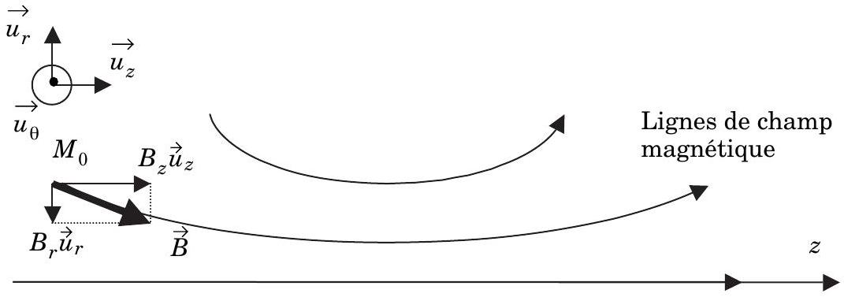

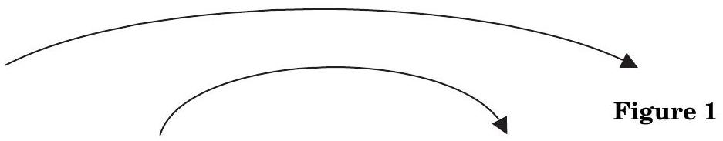
II.A -
Nous cherchons à déterminer ici de façon qualitative les principales conséquences d'une telle structure sur un faisceau électronique paraxial (trajectoires proches de l'axe et peu inclinées par rapport à l'axe).
Considérons pour fixer les idées un électron initialement en $M_{0}$ avec une vitesse parallèle à ${\vec{u}}_{z}$. Comment est dirigée la force initiale?
En déduire une conséquence sur le début de modification de mouvement de l'électron et constater l'apparition de nouvelles composantes de la force. Montrer que s'amorce une action focalisante (radialement vers l'axe $Oz$ ), accompagnant une rotation autour de $Oz$, sur le faisceau électronique paraxial.
Nous allons traiter la suite du problème de façon quantitative mais en conservant une certaine généralité. Nous écrirons le champ magnétique sous la forme : $\vec{B}=B_{r}(r,z){\vec{u}}_{r}+B_{z}(r,z){\vec{u}}_{z}$. S'intéressant aux électrons de charge $q=−e$ et de masse $m$ d'un faisceau paraxial, on ne considérera que des distances $r$ à l'axe $Oz$ très faibles. D'autre part, on négligera le poids devant la force magnétique.
II.B -
Rappeler la propriété générale du flux magnétique et la mettre en œuvre en considérant un cylindre d'axe $Oz$ et de faible rayon $r$, situé entre les abscisses $z$ et $z+dz$, pour établir la relation :
$$B_{r}(r,z)=−\frac{r}{2}\left(\frac{∂B_{z}}{∂z}\right)(0,z)\left(\text{ calcul au }1^{\text{er }}\text{ ordre en }r\right).$$
II.C -
II.C.1) Écrire la relation fondamentale de la dynamique (RFD) à l'aide des coordonnées cylindriques (en projection sur ${\vec{u}}_{r},{\vec{u}}_{θ},{\vec{u}}_{z}$ ).
II.C.2) Montrer que la projection sur ${\vec{u}}_{θ}$ conduit à
$$r^{2}\overset{˙}{θ}−\frac{e}{2m}r^{2}B_{z}(0,z)=K\text{ (constante) }$$
II.D -
On adopte la modélisation suivante.
La particule ( $q=−e$ ) est issue d'un point $A$ sur l'axe $Oz$ (de symétrie de révolution du champ) à grande distance de la zone où règne $\vec{B}$, avec une vitesse ${\vec{v}}_{0}$.
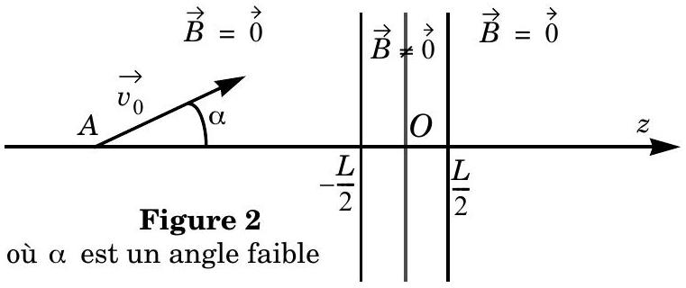
Quelle est la nature de la trajectoire dans chaque zone où $\vec{B}=\vec{0}$ ?
II.E -
L'étude préliminaire du II.A nous permet de prévoir que le plan de la trajectoire de sortie a tourné d'un angle $Δθ$ autour de $Oz$ à partir du plan de la trajectoire d'entrée. Nous cherchons ici à déterminer $Δθ$.
II.E.1) Dans le modèle décrit au II.D, montrer que la constante $K$ est nulle. En déduire $\overset{˙}{θ}$ à l'aide de $e,m,B_{z}(0,z)$.
II.E.2) Utiliser alors la projection sur ${\vec{u}}_{z}$ de la RFD pour relier $\overset{¨}{z}$ à $e,m,r$, $B_{z}(0,z),\left(\frac{∂B_{z}}{∂z}\right)(0,z)$.
Quel est l'ordre de $\overset{¨}{z}$ en $r$ ? En déduire que, dans le cadre d'un calcul au $1 ^{\text{er }}$ ordre en $r,\overset{˙}{z}$ est une constante à relier à $v_{0}$ et $α$. L'angle $α$ étant faible on admettra pour la suite que $\overset{˙}{z}≅v_{0}$.
II.E.3) La notion de trajectoire nous amène à considérer que $θ$ et $r$ sont des fonctions de $z$ et la notion de mouvement fait que $z$ dépend de $t$. En déduire $dθ/dz$ à l'aide de $e,m,v_{0}$ et $B_{z}(0,z)$, puis $Δθ$ à l'aide de $e,m,v_{0}$ et
$$\int_{−\frac{L}{2}}^{\frac{L}{2}}{ }B_{z}(0,z)dz$$
II.F -
II.F.1) En reportant l'expression de $\overset{˙}{θ}$ vue au II.E. 1 dans la projection sur ${\vec{u}}_{r}$ de la RFD, relier $\overset{¨}{r}$ à $e,m,r,B_{z}(0,z)$.
II.F.2) Remplacer $\overset{¨}{r}$ à l'aide de $v_{0}$ et de $\frac{d^{2}r}{dz^{2}}$. En déduire le lien entre $\frac{d^{2}r}{dz^{2}},v_{0}$, $e,m,r,B_{z}(0,z)$.
II.G - Considérons la trajectoire d'entrée issue de $\vec{B}=\vec{0}A$, comme précisée dans la question II.D, et la trajectoire de sortie correspondante en notant $A^{′}$ le point où cette dernière coupe l'axe $Oz$. Voir la figure ci-contre où l'on a
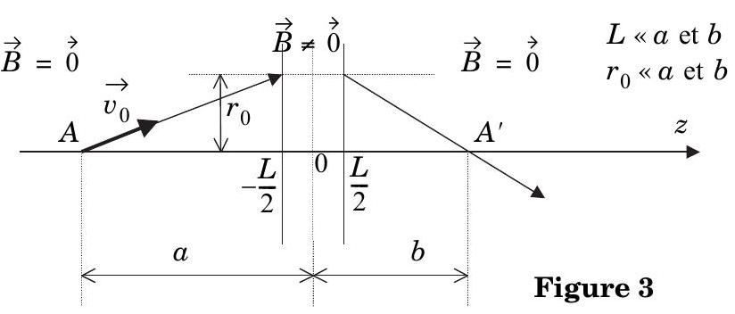
représenté, pour simplifier, la projection de la trajectoire de sortie sur le plan de la trajectoire d'entrée. La zone d'action du champ $\vec{B}$ est si étroite que $L$ « $a$ et $b$, et que l'on pourra confondre les distances à l'axe (notées $r_{0}$ ) à l'entrée et à la sortie de cette zone (lentille mince magnétique).
II.G.1) En déduire ${\left(\frac{dr}{dz}\right)}_{A}$ et ${\left(\frac{dr}{dz}\right)}_{A^{′}}$ à l'aide de $r_{0},a,b$.
II.G.2)
a) Intégrer l'équation du II.F. 2 de $z=−a$ (point $A$ ) à $z=b$ (point $A^{′}$ ).
b) Simplifier le résultat en considérant que $r≅r_{0}$ pour $z∈\left[−\frac{L}{2},+\frac{L}{2}\right]$.
II.G.3)
a) En déduire l'expression de $\frac{1}{a}+\frac{1}{b}$ à l'aide de $e,m,v_{0}$ et $\int_{−\frac{L}{2}}^{\frac{L}{2}}{ }B_{z}^{2}(0,z)dz$.
b) Montrer que toute particule passant par $A$, passe ensuite par $A^{′}$. Conclusion?
II.G.4) Définir et calculer une distance focale image $f^{′}$. Quel est son signe ? Commenter.
II.H - Cas particulier et application numérique.
On suppose $B_{z}(0,z)$ uniforme : $B_{z}(0,z)=B_{z0}=2⋅{10}^{−2} T$.
On donne : $L=5 mm,v_{0}=3⋅{10}^{7} m⋅{ s}^{−1},e=1,6⋅{10}^{−19}C,m=9⋅{10}^{−31} kg$.
II.H.1)
a) Utiliser le II.F. 2 pour obtenir l'équation $r=f(z)$ de la trajectoire entre $−(L/2)$ et $+(L/2)$, sans préciser les constantes d'intégration.
b) Quelle est la forme de la projection de la trajectoire sur un plan méridien ( $θ=$ constante) ?
II.H.2)
a) Énoncer un critère validant l'hypothèse du II.G : $r$ très peu modifié dans la zone d'action de $\vec{B}$.
b) Montrer que ce critère est respecté si $L=5 mm$.
II.H.3) Donner la valeur numérique de $f^{′}$.
Partie III - Observation d'anneaux avec l'interféromètre de Michelson
L'interféromètre est éclairé par une source étendue réalisée à l'aide d'un diaphragme ayant la forme d'un disque de rayon $R$ et d'axe $Ox$. Ce diaphragme intercepte une lumière monochromatique de longueur d'onde $λ=550 nm$. Il est placé dans le plan focal objet d'une lentille mince convergente $L_{1}$ de focale $f^{′} _{1}=10 cm$ et d'axe $Ox$. On observe la figure
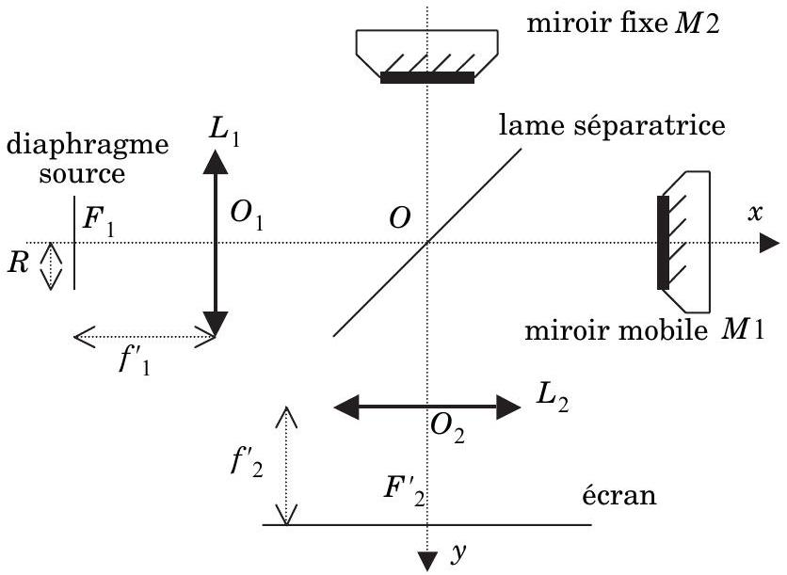
d'interférence sur un écran situé dans le plan focal image d'une lentille mince convergente $L_{2}$ de focale $f^{′} _{2}=50 cm$ et d'axe $Oy$. L'ensemble est placé dans l'air, dont l'indice est pris égal à 1 .
III.A - On observe des anneaux sur l'écran. En déduire l'orientation relative des deux miroirs.
III.B - La zone éclairée de l'écran est un disque de rayon $R^{′}=5,0 cm$. Que vaut $R$ ?
III.C - On chariote le miroir $M1$ (translation dans la direction $Ox$ ) jusqu'à l'obtention d'un éclairement uniforme sur l'écran. Comment s'appelle cette situation?
III.D - À partir de la position précédente, on chariote maintenant $M1$ d'une distance $e$ dans le sens des $x$ croissants. On observe à nouveau des anneaux.
III.D.1) Établir l'expression de la différence de marche $δ$ entre les deux ondes qui interfèrent en un point $M$ de l'écran, repéré par l'angle $i$ que fait $O_{2}M$ avec l'axe $Oy$. On exprimera le résultat à l'aide de $e$ et de l'angle $i$.
III.D.2) On relève le rayon du $1^{\text{er }}$ anneau sombre à partir du centre de la figure : $r_{1}=1,5 cm$ et celui du $9^{me}$ anneau sombre : $r_{9}=4,8 cm$. Calculer numériquement $e$.
III.D.3) Quel est le rayon du $2^{\text{me }}$ anneau sombre?
III.D.4) On constate que l'intervalle entre les anneaux successifs se resserre quand on passe du centre au bord de la figure d'interférences. Expliquer ce phénomène.
III.E - On translate progressivement le miroir $M1$ en accroissant $e$.
III.E.1) Prévoir en l'expliquant le sens de défilement des anneaux.
III.E.2) Expliquer comment évolue le nombre d'anneaux observables sur l'écran.
Partie IV - Interférences entre ondes planes électromagnétiques. Application aux interférences lumineuses
IV.A - Étude électromagnétique
On considère deux ondes électromagnétiques planes progressives, monochromatiques, de même pulsation $ω$, se propageant dans le vide dans la même direction et le même sens (celui de l'axe $Oz$ ). On notera $c$ la célérité de la lumière dans le vide. ( $\vec{u_{x}},\vec{u_{y}},\vec{u_{z}}$ ) est une base orthonormée associée au trièdre ( $Ox,Oy,Oz$ )
IV.A.1) Les deux ondes sont polarisées rectilignement selon le même axe $Ox$. On a alors deux polarisations parallèles. On note $E_{01}$ et $E_{02}$ les amplitudes, supposées positives, des champs électriques des deux ondes. L'onde 2 présente un retard de phase $φ$ par rapport à l'onde 1 .
a) Exprimer les champs électriques $\vec{E_{1}},\vec{E_{2}}$ et les champs magnétiques $\vec{B_{1}},\vec{B_{2}}$ caractérisant les deux ondes. Calculer pour chacune des deux ondes les vecteurs de Poynting ${\vec{Π}}_{1}$ et ${\vec{Π}}_{2}$ ainsi que leurs moyennes temporelles $\left\langle {\vec{Π}}_{1}\right\rangle$ et $\left\langle {\vec{Π}}_{2}\right\rangle$.
b) Exprimer pour l'onde résultante le vecteur de Poynting $\vec{Π}$ et sa moyenne temporelle $⟨\vec{Π}⟩$.
c) On introduit les intensités : $I_{1}=\left\langle {\vec{Π}}_{1}\right\rangle ⋅{\vec{u}}_{z},I_{2}=\left\langle {\vec{Π}}_{2}\right\rangle ⋅{\vec{u}}_{z}$ et $I=⟨\vec{Π}⟩⋅{\vec{u}}_{z}$. Relier $I$ à $I_{1},I_{2},φ$.
IV.A.2) Les deux ondes sont désormais polarisées rectilignement, l'onde 1 selon $Ox$ et l'onde 2 selon $Oy$. On a alors deux polarisations orthogonales. L'onde 2 présente toujours le déphasage $φ$ par rapport à l'onde 1 . Reprendre les calculs précédents afin d'écrire $I$ en fonction des mêmes quantités.
IV.A.3) Conclure sur les conditions nécessaires à des interférences d'ondes planes progressives monochromatiques polarisées rectilignement se propageant sur le même axe.
IV.B - Deux expériences d'interférences d'ondes planes lumineuses
On éclaire le dispositif de la figure avec une source monochromatique de longueur d'onde $λ$ placée juste avant la fente $F$ qui sert de fente source. Tout le dispositif est situé dans l'air, dont l'indice est
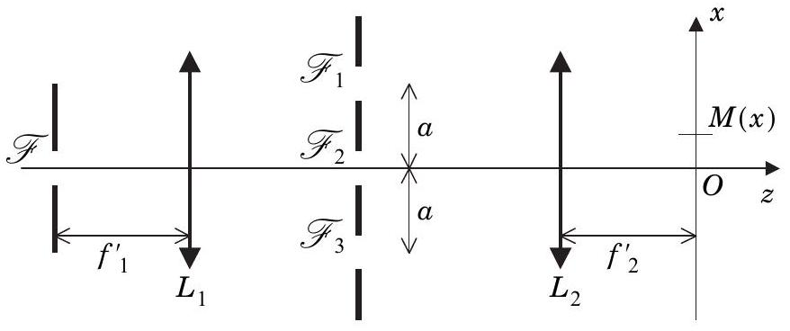
pris égal à 1 .
Toutes les fentes ( $F_{,}F_{1},F_{2},F_{3}$ ) sont parallèles à l'axe des $y$ (perpendiculaire au plan de figure) et sont de largeur très faible ; elles pourront être considérées comme infiniment minces.
Les trois fentes $F_{1},F_{2},F_{3}$ sont de même largeur et régulièrement espacées de la distance $a$. La lumière de la source est non polarisée (lumière naturelle).
IV.B.1) Exprimer l'intensité lumineuse au niveau du point $M$ de l'écran : $I(x)$ pour $|x|$ « $f^{′} _{2}$. Décrire ce que l'on voit sur l'écran en commentant le graphe de $I(x)$.
IV.B.2) Dans une deuxième expérience, on place avant les fentes $F_{1},F_{2},F_{3}$ des polariseurs rectilignes dont les directions de polarisation sont toutes perpendiculaires à $Oz$ et sont notées respectivement $P_{1},P_{2},P_{3}$. Un polariseur rectiligne est un dispositif qui, lorsqu'il reçoit une onde non polarisée, donne en sortie une onde polarisée rectilignement selon la direction de polarisation du polariseur. On mettra désormais à profit les conclusions de la partie IV.A.
a) On fait le choix : $P_{1}//P_{2}$ et $P_{1}⊥P_{3}$. Qu'observe-t-on sur l'écran? (On commentera là encore le graphe de $I(x)$ )
b) Nouveau choix : $P_{1}//P_{3}$ et $P_{1}⊥P_{2}$. Même question.

